認識節氣學習單

年 班 號 姓名：

◎連連看，請連出正確的節氣與俗諺配對。
立春雨水
驚蟄
春分
清明
穀雨

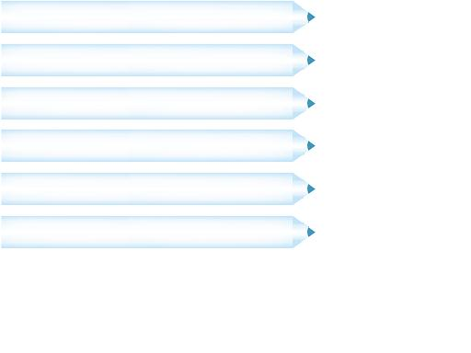
穀雨前三日無茶挽，穀雨後三日挽袂赴。

春天後母面。

春寒雨若泉，冬寒雨四散。

二月初二彈雷，稻仔較重秤錘。

春分，暝日對分。
雨淋墓頭紙，日曝穀雨田。

◎請畫出一個你最喜歡的春季節氣，並寫出喜歡的原因。

我最喜歡
因為
家長簽名：

